**Gobernanza Participativa como Pilar del Cierre Responsable de Minas**

(ESG - Participación y diálogo efectivo)

**Yesenia Haymé Pelaez Lobato, Evelyn Margoth Torres Aliaga**

1 Autor: Newmont Yanacocha, Av. Santa Cruz Nro 120 Int.601 (Piso 6), Lima, Perú ([yesenia.pelaez@newmont.com](mailto:yesenia.pelaez@newmont.com) y 999907574)

2 Coautor 1: Newmont Yanacocha, dirección, Lima, Perú ([evelyn.torres@newmont.com](mailto:evelyn.torres@newmont.com) y 979789322)

____________________________________________________________________________________

**RESUMEN**

El cierre de minas representa una de las etapas más críticas del ciclo de vida de los proyectos mineros. Este artículo analiza el rol de la gobernanza participativa y la implementación de talleres informativos, en el marco de la participación significativa, como herramientas clave para una gestión social responsable del cierre de minas.

La gobernanza participativa se ha convertido en un componente esencial para garantizar un cierre de minas responsable, sostenible y socialmente aceptado. Este trabajo presenta la experiencia de Newmont Yanacocha (NY) como un caso práctico de implementación de procesos participativos en la planificación del cierre de mina, integrando estándares internacionales y normativas nacionales. A través de talleres informativos y metodologías inclusivas, se logró recoger percepciones clave de los grupos de interés, retroalimentando el diseño técnico del cierre y fortaleciendo la legitimidad del proceso en la planificación del cierre social inclusive.

Los resultados obtenidos evidencian que la participación ciudadana temprana permite anticipar riesgos sociales, gestionar expectativas y construir confianza con las comunidades. La integración de estas preocupaciones en los estudios técnicos ha permitido consolidar un plan de cierre con enfoque integral. Esta experiencia representa una práctica replicable para otras operaciones mineras en transición hacia el cierre, aportando evidencia sobre el valor estratégico de la gobernanza participativa.

**1. Introducción**

La gobernanza participativa se ha consolidado como un enfoque estratégico en la planificación del cierre de minas, al permitir integrar de forma efectiva las expectativas sociales en la planificación de cierre de minas.

La gobernanza participativa en el contexto del cierre de minas implica un enfoque de gestión en el que las comunidades locales, desempeñan un rol clave en la planificación y ejecución del proceso garantizando que sus conocimientos, intereses y preocupaciones sean considerados de forma activa y transparente. A través de una participación significativa, las comunidades comprenden el proceso de cierre y cuentan con espacios para expresar sus expectativas, las cuales son incorporadas en la toma de decisiones. Este modelo busca asegurar un cierre técnicamente adecuado, ambientalmente sostenible y socialmente justo.

La experiencia de NY demuestra que la participación ciudadana temprana y estructurada, mediante talleres informativos, herramientas comunicacionales accesibles y equipos técnicos multidisciplinarios, fortalece la legitimidad del cierre y mejora la gestión de riesgos y oportunidades. Este trabajo presenta la implementación de estándares internacionales adaptadas al contexto peruano, destacando la relevancia de los procesos informativos, las metodologías participativas y los resultados clave que evidencian un cierre ambiental y socialmente responsable.

**2. Objetivos**

1. Destacar la importancia de la gobernanza participativa en la planificación del cierre de minas, subrayando su papel en la prevención de conflictos, la construcción de legitimidad social y la promoción de la sostenibilidad, a partir del caso aplicado de NY.
2. Describir la construcción de una narrativa técnica accesible y las herramientas de comunicación empleadas para fortalecer el diálogo con los grupos de interés, así como los procesos de participación ciudadana desarrollados en los estudios técnicos de cierre de minas durante el periodo 2024.
3. Presentar los principales resultados obtenidos a lo largo de los años mediante procesos de participación significativa, con énfasis en cómo estos han contribuido a identificar e integrar riesgos y oportunidades en el plan de cierre, y su impacto en la calidad técnica, social y ambiental del cierre de mina.

**3. Compilación de Datos y Desarrollo del Trabajo**

**3.1. Relevancia de la Gobernanza Participativa en la planificación del cierre de minas**

Diversos estándares internacionales, como los Estándares de Desempeño de la Corporación Financiera Internacional (IFC) y las directrices del Consejo Internacional de Minería y Metales (ICMM), destacan la importancia de involucrar a las comunidades en todas las etapas del cierre de minas. Estas políticas promueven la creación de espacios de información y participación para que las comunidades puedan incidir en las decisiones que afectan su territorio.

Según ICMM, el cierre integrado de una mina es un proceso dinámico e iterativo que debe considerar desde el inicio del proyecto los factores ambientales, sociales y económicos. En este enfoque, la participación activa de los grupos de interés es esencial tanto en la planificación como en la implementación del cierre. Además, una gobernanza sólida del proceso permite garantizar la rendición de cuentas, la transparencia y la sostenibilidad, minimizando impactos negativos, gestionando riesgos y promoviendo beneficios a través de una transición responsable hacia el cierre.

A nivel nacional, El Reglamento de Participación Ciudadana en el Subsector Minero, aprobado por el Decreto Supremo N.º 028-2008-EM, establece disposiciones específicas para la participación ciudadana en todas las etapas de la actividad minera, incluida la etapa de cierre de minas. En su Capítulo 5 sobre la Participación ciudadana en la etapa del cierre de minas (Art. 16) se especifica que la población involucrada debe ser informada e involucrada a través de algún mecanismos de participación ciudadana. Esta norma busca que la población conozca las medidas de cierre y postcierre. A su vez, la naturaleza del reglamento de participación ciudadana busca recoger opiniones, observaciones y aportes sobre las distintas actividades de la mina en sus distintas etapas, incluida el cierre.

La participación ciudadana, en la normativa peruana, busca promover el diálogo y la construcción de consensos para evitar conflictos, garantizando que la población conozca las medidas y actividades de la mina en todas sus etapas. En esa línea, el Reglamento de Participación Ciudadana propone algunos mecanismos participativos como: Talleres participativos, audiencias públicas, mesas de diálogo, acceso a información técnica en formatos comprensibles, oficinas de información, Comités de monitoreo, entre otros.

Tanto los estándares internacionales como los mecanismos nacionales destacan la importancia de establecer un buen relacionamiento con la población cercana a los proyectos mineros a través de la implementación de herramientas que fortalezcan la participación significativa en la planificación y ejecución del cierre de minas.

En NY, la gobernanza participativa ha sido promovida de manera continua a lo largo del ciclo de vida de la operación minera, con especial énfasis en la planificación del cierre y los avances en el cierre progresivo.

Desde etapas tempranas, se han implementado diversas acciones de comunicación y consulta, en cumplimiento de la legislación peruana, los estándares internacionales y los lineamientos corporativos de la empresa. Estas acciones han incluido tanto los procesos formales de participación ciudadana asociados a los Instrumentos de Gestión Ambiental (IGAs) de cierre, como iniciativas voluntarias orientadas a fortalecer el entendimiento de la población sobre los avances del cierre en la huella operativa. Desde 2003, se han realizado visitas guiadas a la mina y, de forma más sistemática desde 2016, talleres informativos sobre el plan de cierre. A la fecha, se han desarrollado más de 300 talleres participativos, con la asistencia de aproximadamente 13,000 personas provenientes del área de influencia directa e indirecta. Estos espacios han sido fundamentales para fomentar la escucha activa, recoger percepciones, preocupaciones y fortalecer la relación con las comunidades, consolidando así un proceso de cierre más transparente, inclusivo y socialmente legitimado. Este enfoque se alinea estrechamente con las buenas prácticas promovidas por los estándares internacionales y los estándares corporativos que guían la planificación del cierre de minas en la empresa.

Los estándares de Newmont contemplan aspectos clave como la gestión del cierre y reclamación, promoviendo una planificación anticipada, progresiva y adaptativa; la gestión de la participación de partes interesadas, que establece lineamientos para una interacción continua, transparente y culturalmente pertinente con los actores del territorio; y la gestión del agua, con énfasis en la seguridad hídrica post-operativa y el cumplimiento de compromisos sociales y ambientales.

De igual manera, se consideran los estándares relacionados con la inversión social y el desarrollo comunitario, orientados a fortalecer las capacidades locales y generar condiciones sostenibles en el contexto de transición; los estudios de línea base y evaluación de impactos, que aseguran la incorporación de variables sociales, ambientales y económicas en el diseño del cierre; y finalmente, aquellos vinculados al empleo y la contratación local, con el objetivo de reducir la dependencia económica hacia la operación y promover nuevas oportunidades de desarrollo en el entorno.

Un principio fundamental del ICMM es la participación significativa de los actores sociales, quienes deben ser considerados no solo como receptores de información, sino como co-creadores de soluciones que respondan a sus expectativas y necesidades. Entre las buenas prácticas promovidas por el ICMM y adoptadas por Yanacocha se destacan:

* **Integración temprana del cierre en la planificación minera**, permitiendo que las decisiones operativas consideren desde el inicio los escenarios post-cierre las expectativas y preocupaciones locales.
* **Participación continua y transparente de los stakeholders**, mediante mecanismos de diálogo estructurado, como talleres participativos, visitas técnicas y materiales informativos adaptados culturalmente.
* **Construcción de una visión compartida del cierre**, que permita alinear los objetivos técnicos de la empresa con las aspiraciones de desarrollo de las comunidades.
* **Evaluación y gestión de riesgos sociales**, anticipando posibles impactos y diseñando estrategias de mitigación en conjunto con los actores locales.
* **Inclusión de criterios de género y diversidad**, asegurando que los procesos participativos sean representativos y equitativos.

Particularmente, desde el año 2024, en el marco de la transición hacia el cierre final, NY ha iniciado una serie de estudios técnicos especializados orientados a la mejora continua del cierre de los componentes mayores de la huella operativa. Estas acciones se desarrollan en cumplimiento del marco regulatorio nacional y de los estándares corporativos de la empresa. En este contexto, el componente social se posiciona como un pilar fundamental, ya que el diseño técnico del plan de cierre requiere ser retroalimentado con las percepciones, expectativas y aportes de las comunidades, en línea con los principios de participación activa y diálogo informado que promueven tanto los estándares corporativos como las directrices del ICMM.

Además, este proceso de retroalimentación, impulsado a través de mecanismos informativos, metodologías de escucha activa y análisis participativo que permite anticipar y gestionar de manera proactiva los riesgos sociales asociados al cierre de mina. Así, se busca consolidar un cierre integral, técnica y socialmente legitimado, que responda tanto a los requerimientos normativos como a las aspiraciones de las poblaciones involucradas, asegurando una transición post-minera sostenible y con licencia social.

* 1. **Metodología de Gobernanza Participativa aplicada en los Estudios de Cierre (2024)** 
     1. **Plan de cierre y cierre progresivo a lo largo de la vida de la mina[1]**

La metodología de gobernanza participativa implementada, a lo largo de los años, se ha centrado en: i) la preparación y el diseño de la información sobre el cierre, en sus distintas fases, ii) la implementación de los mecanismos de difusión de la información sobre todo el desarrollo de talleres participativos dirigidos a la población del ámbito de influencia y iii) el análisis y sistematización de la información recogida por parte de los actores locales para la retroalimentación. Los talleres informativos incluyeron el diseño de una “casa abierta”, con módulos informativos orientados a temas clave vinculados al cierre de minas, tales como la gestión del agua en el contexto del cierre, el Plan de Cierre y el Cierre Progresivo.

* + 1. **Plan técnico de cierre de minas[2]**

La metodología de gobernanza participativa aplicada en los estudios técnicos de cierre durante el año 2024 se estructuró en cinco fases interrelacionadas. Cada una de estas fases fue diseñada con el objetivo de maximizar la participación significativa de las comunidades, fortalecer el entendimiento colectivo sobre el proceso de cierre de mina y anticipar posibles riesgos sociales, promoviendo así un enfoque de cierre técnica y socialmente legitimado.

**Primera fase: Identificación de temas clave y construcción de la narrativa**

Esta fase inicial consistió en un proceso de análisis y priorización de los temas más relevantes para ser comunicados a las comunidades. Se partió del “Knowledge Base” (la base del conocimiento) generado en experiencias previas de diálogo e información sobre el cierre de minas, lo que permitió identificar los aspectos técnicos que generan mayor interés, preocupación o necesidad de comprensión por parte de la población.

Los temas priorizados incluyeron:

* Gestión del agua post-cierre,
* Rehabilitación de áreas disturbadas,
* Monitoreo ambiental y social,
* Seguridad física y estructural de los componentes.

La narrativa construida buscó articular estos temas de manera coherente, conectando los aspectos técnicos con los intereses, preocupaciones y expectativas de las comunidades, sentando así las bases para una comunicación efectiva y culturalmente pertinente.

**Segunda fase: Mapeo y priorización de stakeholders**

En esta etapa se desarrolló un mapeo detallado de actores clave, considerando variables como:

* Ubicación geográfica respecto a los componentes de cierre,
* Nivel de exposición o riesgo frente a infraestructuras mineras,
* Condición de beneficiarios de descargas de agua tratada,
* Grado de interés, influencia y expectativas frente al proceso de cierre.

Este análisis permitió segmentar a los stakeholders en grupos prioritarios, facilitando una planificación estratégica de los procesos de comunicación y participación. Asimismo, se identificaron líderes comunitarios, organizaciones sociales y actores institucionales que podrían desempeñar un rol activo en la validación social del cierre.

**Tercera fase: Adaptación de la narrativa técnica**

Con base en los temas clave identificados, un equipo multidisciplinario conformado por especialistas en gestión del agua, cierre de minas, relaciones comunitarias y comunicaciones, trabajó en la transformación del lenguaje técnico en mensajes accesibles, comprensibles y culturalmente aceptables.

Este proceso implicó:

* La simplificación de conceptos técnicos sin perder rigurosidad,
* La incorporación de referencias locales y ejemplos cotidianos,
* La validación de términos y expresiones con expertos del equipo de comunitarias para asegurar su pertinencia cultural.

El resultado fue una narrativa adaptada que facilitó el entendimiento del plan de cierre, promoviendo una comunicación horizontal y empática con los públicos involucrados.

**Cuarta fase: Desarrollo del plan de comunicaciones**

En esta fase se consolidaron los insumos generados en las etapas anteriores en un plan de comunicaciones estructurado, orientado a facilitar la comprensión, fomentar la participación activa y asegurar la apropiación de los resultados por parte de las comunidades.

El plan incluyó:

* Talleres participativos como eje metodológico central,
* Materiales visuales y didácticos como infografías, Dashboard interactivos y una maqueta física interactiva,
* Estrategias de inclusión, como la incorporación de criterios de representatividad de género y accesibilidad cultural.

Estas herramientas no solo facilitaron la transmisión de información, sino que también promovieron espacios de diálogo genuino, donde las comunidades pudieron expresar sus opiniones, dudas y propuestas.

Es importante destacar que el objetivo principal de los talleres no fue solo brindar información, sino, sobre todo, recoger las percepciones de la población local. Para ello, se realizó un trabajo metodológico riguroso en el diseño de mecanismos de recolección de información, como la caja de preguntas, el árbol de expectativas y el acompañamiento grupal, entre otros

**Quinta fase: Implementación de talleres participativos**

La implementación de los talleres se estructuró en seis pasos secuenciales que garantizaron una experiencia participativa, informativa y significativa para los asistentes:

1. **Bienvenida y contextualización**: Se explicó el propósito del taller, destacando que responde al cumplimiento de estándares corporativos propios e internacionales, más allá de los requerimientos regulatorios nacionales establecidos por la legislación peruana. A su vez, se explicó de manera general el contexto actual de la empresa, brindando información a la población sobre el trabajo que se viene realizando en mina.
2. **Presentación del plan técnico de cierre**: Se expuso la propuesta de cierre utilizando infografías por componente mayor, facilitando la comprensión visual de los aspectos técnicos.
3. **Interacción con la maqueta**: Se habilitó un espacio para que los participantes interactúen con una maqueta física, lo que permitió una comprensión espacial y tangible de la propuesta técnica del cierre.
4. **Dinámica de grupos**

Una vez consolidado el entendimiento de los participantes sobre el Plan Técnico de Cierre, se organizaron grupos de trabajo con el acompañamiento de facilitadores especializados, con el objetivo de profundizar en sus percepciones, dudas y recomendaciones sobre los componentes mayores del plan. Esta dinámica permitió recoger insumos valiosos desde una perspectiva local y participativa, fortaleciendo el proceso con aportes que serán evaluados por el equipo técnico de cierre, a lo largo de la etapa de validación y ajuste del plan.

1. **Plenaria de escucha**

En la fase de plenaria, cada grupo local expuso los principales hallazgos y temas de interés surgidos durante el trabajo grupal, visibilizando sus preocupaciones y recomendaciones vinculadas a la planificación del cierre. Asimismo, se habilitó un espacio de diálogo abierto en el que los participantes pudieron formular preguntas, las cuales fueron atendidas directamente por el equipo técnico representante de Yanacocha, favoreciendo así una interacción transparente y constructiva.

1. **Participación de áreas técnicas:**Especialistas en gestión del agua para la operación y el cierre, estructuras y temas sociales participaron activamente en el encuentro, brindando respuestas directas a las consultas de los asistentes. Su presencia permitió no solo aclarar aspectos técnicos clave, sino también recoger de manera directa las percepciones, preocupaciones y recomendaciones de la comunidad, fortaleciendo el vínculo entre los componentes técnicos del cierre y las expectativas del entorno social.
2. **Cierre** **y recojo de impresiones finales**

Al finalizar el taller, se implementó el uso de un ánfora anónima de recomendaciones, que permitió a los participantes compartir sus impresiones finales de forma confidencial. Esta herramienta complementó la participación activa durante las distintas fases del taller, ofreciendo un espacio adicional para recoger opiniones, reflexiones y sugerencias que, por diversas razones, no se expresaron abiertamente, enriqueciendo así la evaluación integral del proceso.

El proceso de comunicación del Plan Técnico de Cierre de Minas se llevó a cabo bajo un enfoque participativo y estructurado, que combinó espacios informativos, momentos de escucha activa y diálogos técnicos con actores locales. Esta metodología permitió no solo socializar de manera clara los aspectos técnicos del plan y recoger retroalimentación específica sobre los componentes mayores de la huella operativa, sino también incorporar insumos clave vinculados al componente social del cierre, contribuyendo a construir la visión integral de cierre de minas de NY.

Además, este proceso ha sido fundamental para identificar y/o reconfirmar riesgos y oportunidades asociados al cierre, tanto desde la perspectiva técnica como social.

* 1. **Resultados Clave de los Procesos de Gobernanza Participativa**

Dentro de los resultados clave de los procesos de gobernanza participativa desplegados a lo largo de los años en los que la empresa, ha socializado su plan de cierre, y avances en el cierre progresivo tenemos:

* + 1. **Plan de cierre y cierre progresivo[3]**
* 300 talleres participativos, con más de 13, 000 participantes del ámbito directo e indirecto de la empresa.

En promedio, más del 40% de los participantes expresaron desconfianza hacia el proceso de cierre, principalmente debido a preocupaciones relacionadas con la gestión del agua, tanto en términos de calidad como de cantidad.

Adicionalmente, se evidenciaron preocupaciones sobre el acceso a empleo y la continuidad de la inversión social durante el cierre, así como altas expectativas respecto al retorno visual del paisaje, con énfasis en la rehabilitación de zonas disturbadas hacia condiciones similares a las existentes antes del inicio de las operaciones mineras.

* + 1. **Plan técnico de cierre de minas (2024)**
* 20 Talleres participativos, programados y ejecutados con la participación de 494 participantes del ámbito directo e indirecto de la empresa.

El análisis de los talleres realizados muestra que el tema del agua representa el de mayor interés de parte de los asistentes. Como se observa en el gráfico 1 con un 45%, lo que evidencia su centralidad en las preocupaciones y expectativas de los actores del territorio. Le siguen los temas socioeconómicos (20%) y comunicaciones (15%), que también concentran una parte significativa del análisis. Otras categorías incluyen el Plan de uso futuro del terreno (PMLU) (12%), otros temas (8%) y, en menor medida, medio ambiente, que representa menos del 1%. Esta distribución refleja la priorización temática por parte de los participantes, con una clara predominancia de aspectos vinculados al recurso hídrico y a la transición social y económica en el contexto de cierre y post-cierre.

**Gráfico 1: Distribución temática de los hallazgos informativos vinculados al cierre de minas**

Por otro lado, el Gráfico 2, por su parte, muestra que los hallazgos informativos se concentran principalmente en los tajos (58%), seguidos por los diques (21%) y las plataformas de lixiviación (HLF) (19%). En menor proporción se identificaron observaciones relacionadas a depósitos de relaves (TSF) (2%) y depósitos de desmonte (WRF) (0.4%).

**Gráfico 2: Distribución de hallazgos según tipo de componente físico del cierre de minas**

Esta distribución evidencia que las preocupaciones de los actores no solo se organizan por temática (Gráfico 1), sino también por componente físico del cierre (Gráfico 2), siendo los más mencionados aquellos con implicancias en la gestión hídrica y la intervención técnica directa en el territorio.

Entre los principales hallazgos cualitativos, se identificaron cinco ejes de preocupación recurrentes:

1. **Gestión del agua en el cierre final (calidad y cantidad):**  
   Las preocupaciones más reiteradas estuvieron relacionadas con la adecuada gestión del agua en el cierre final, tanto en términos de calidad como de cantidad. Los actores expresaron inquietudes frente a posibles riesgos de contaminación de aguas subterráneas por infiltraciones desde tajos, pilas de lixiviación y depósitos. Asimismo, se identificaron cuestionamientos específicos sobre la remoción de diques, debido al potencial impacto en el control de sedimentos y la calidad del agua durante y después de estas actividades de cierre.
2. **Transición socioeconómica post-cierre:**  
   Un porcentaje significativo de los hallazgos se asocia a la expectativa de generación de oportunidades laborales, junto con contratación local e inversión social, incluso durante las fases de cierre y post-cierre. Esto debido a que durante la etapa operativa, la mina es fuente de empleo y contrataciones locales. Este hallazgo refuerza la importancia de sostener mecanismos que contribuyan al desarrollo económico local más allá de la operación minera.
3. **Rehabilitación del territorio:**  
   Los actores manifestaron que la rehabilitación de las áreas impactadas debe garantizar una vegetación exitosa, como indicador tangible de recuperación ambiental.
4. **Transparencia y comunicación continua:**  
   Se destacó el interés en **mantener** procesos informativos regulares, que brinden información clara, accesible y actualizada sobre los avances y decisiones técnicas vinculadas al cierre de mina.
5. **Propiedad del terreno y futuro uso del espacio:** Finalmente, surgieron inquietudes sobre la propiedad de los terrenos de la empresa y las decisiones asociadas a su uso futuro, especialmente en relación con las expectativas de acceso comunitario y la planificación territorial post-cierre.

Por otro lado, el tema del uso futuro de la tierra fue incorporado de manera más explícita en los talleres informativos del año 2024, en línea con las buenas prácticas promovidas por el ICMM, que sugieren anticipar conversaciones sobre el legado físico y social del cierre. Si bien anteriormente ya se habían evidenciado altas expectativas por parte de la población respecto al retorno visual del paisaje —incluyendo la recuperación de zonas disturbadas hacia condiciones similares a las previas a la actividad minera, la revegetación efectiva y el posible retorno de tierras a expropietarios—, los hallazgos recientes introducen nuevos enfoques y aspiraciones. Entre ellos destacan:

* Interés en desarrollar actividades agropecuarias (agricultura y ganadería) en zonas que lo permitan,
* Exploración de iniciativas de turismo rural o de naturaleza, y
* Preocupaciones sobre el riesgo de minería ilegal en áreas donde se reduzca el control institucional tras el cierre.
  + 1. **Visión del cierre de minas**

De acuerdo con las **buenas prácticas promovidas por el ICMM,** se recomienda iniciar el proceso de cierre definiendo una **visión clara** que articule lo que la empresa desea alcanzar en la etapa de **post-cierre** y el **legado** que aspira dejar en el territorio.

Esta visión debe construirse de manera **temprana e inclusiva**, involucrando a los **grupos de interés desde el inicio** con el objetivo de establecer una **visión compartida y colaborativa**. Esta visión orientadora cumple el rol de **guía transversal** para la toma de decisiones y sus implicancias a lo largo de todo el ciclo de vida del proyecto minero.

En línea con esta buena práctica, la empresa ha trabajado en la construcción de una **visión de cierre integral,** basada en el **alineamiento entre los objetivos técnicos corporativos** y los **intereses legítimos de las comunidades del área de influencia.** En ese sentido, los resultados obtenidos a lo largo de los diversos **procesos informativos desarrollados en el marco de su modelo de gobernanza participativa** han sido **insumos clave para definir esta visión de cierre**, la cual no solo integra las metas ambientales, técnicas y económicas de la operación, sino también las **expectativas sociales** respecto al futuro del territorio tras el cierre de la mina.

Por lo tanto, la visión de cierre NY es:

“Crear un entorno seguro y estable que permita una transición socioeconómica sostenible más allá de la presencia de NY”.

1. **Presentación y discusión de resultados**

**4.1. Participación significativa como pilar del cierre integral**

El resultado del trabajo realizado en el marco de la gobernanza participativa implementado por NY reafirma que la participación social no debe considerarse un elemento accesorio, sino un componente estructural del cierre de minas. A lo largo de más de dos décadas, la empresa ha desarrollado diferentes procesos informativos sobre el cierre y cierre progresivo, y en los últimos años más de 300 talleres informativos y participativos, involucrando a más de 13,000 personas del ámbito de influencia directa e indirecta.

La sistematización de estas actividades ha permitido identificar percepciones, preocupaciones y expectativas, que no solo nutren el diseño técnico del cierre, sino que contribuyen a legitimar socialmente el proceso.

Esto se evidencia en el trabajo reciente realizado durante 2024, en el marco del estudio técnico de cierre, donde se aplicó una metodología de gobernanza participativa estructurada en cinco fases que incluyó desde la adaptación de narrativas técnicas hasta la validación comunitaria mediante talleres con herramientas visuales y dinámicas de escucha activa.

Este enfoque está alineado con las recomendaciones de la "Integrated Mine Closure: Good Practice Guide" (ICMM, 2025), que promueve la inclusión temprana de los actores sociales, la integración progresiva del cierre desde la etapa de planificación y la co-construcción de soluciones que aseguren un legado positivo. Además, está en concordancia con principios de otros estándares internacionales como los Estándares de Desempeño de la IFC (PS1 y PS5), que enfatizan la participación significativa y la planificación de transiciones sostenibles post-operativa.

**4.2. Resultados temáticos y por componente físico**

Los hallazgos informativos levantados durante los talleres participativos de 2024 fueron categorizados por temática (Gráfico 1) y por componente físico del cierre (Gráfico 2).

Gráfico 1 muestra una clara predominancia del tema agua, que representa el 45% del total, seguido por aspectos socioeconómicos (20%) y de comunicaciones (15%). Este resultado valida la centralidad del recurso hídrico en las preocupaciones de la población, así como el interés por la continuidad del empleo, la contratación local y la inversión social durante el cierre. En menor proporción se mencionaron aspectos vinculados al plan de uso futuro del terreno (12%), otros temas (8%) y medio ambiente (menos del 1%).

Gráfico 2 complementa esta lectura al mostrar que las preocupaciones se concentran en los tajos (58%), diques (21%) y plataformas de lixiviación (HLF) (19%). Componentes como los depósitos de relaves (TSF) y depósitos de desmonte (WRF) recibieron menor atención (2% y 0.4%, respectivamente). Esto refuerza la idea de que los temas de interés para los actores sociales están directamente asociados a los elementos con mayor impacto visual e hídrico.

**4.3. Discusión comparativa entre procesos informativos**

Al contrastar los resultados de los talleres realizados en el marco del Plan de Cierre y Cierre Progresivo (2003-2023) y el Plan Técnico de Cierre de Minas (2024), se observa una evolución en la complejidad y especificidad de las percepciones de la población.

Durante los talleres del plan de cierre y cierre progresivo, las preocupaciones estuvieron centradas principalmente en la desconfianza general hacia el cierre (expresada por más del 40% de participantes), motivada por dudas sobre la gestión del agua, el empleo y la inversión social. En esta etapa, también se evidenciaron altas expectativas respecto a la rehabilitación visual del paisaje, enfocadas en el retorno a condiciones similares a las previas a la mina.

En contraste, los talleres de 2024 revelan una mayor focalización en componentes técnicos específicos, como tajos, diques y pilas de lixiviación, y una participación más informada. Además de las preocupaciones ya identificadas, surgieron nuevos temas como el uso futuro del terreno, incluyendo propuestas para agricultura, ganadería, turismo, y alertas sobre minería ilegal. Esta transición sugiere que los procesos de información más estructurados y culturalmente pertinentes han contribuido a ampliar la comprensión comunitaria, al tiempo que han permitido captar expectativas emergentes.

Este contraste reafirma los principios del ICMM y los lineamientos de la norma ISO 21795-1 para el cierre de minas, que destacan la importancia de una planificación adaptativa y basada en la participación, especialmente cuando se abordan contextos socioambientales diversos y en transición.

**4.4. Ejes de preocupación social**

El análisis cualitativo identificó cinco grandes ejes de preocupación comunitaria:

1. **Gestión del agua:** La desconfianza hacia el proceso de cierre, manifestada por más del 40% de los participantes, se vincula principalmente a la calidad y cantidad del agua en escenarios post-cierre. Los riesgos de infiltración desde tajos, pilas y depósitos, así como los impactos potenciales derivados de la remoción de diques, fueron señalados de forma reiterada.
2. **Transición socioeconómica**: Persisten altas expectativas respecto a la generación de empleo, contratación local y continuidad de la inversión social durante la etapa de cierre. Se evidenció también una alta preocupación hacia la disminución de empleo y contratación durante esta etapa. Se reafirma la necesidad de mecanismos que aseguren una transición post-cierre sostenible.
3. **Rehabilitación del territorio**: Los participantes manifestaron el deseo de que las áreas rehabilitadas recuperen una cobertura vegetal exitosa y un paisaje armónico, similar al existente antes de la actividad minera.
4. **Transparencia y comunicación continua**: Se destacó la importancia de mantener procesos informativos regulares, con información clara y accesible sobre las decisiones técnicas del cierre.
5. **Propiedad del terreno y uso futuro**: Surgieron inquietudes respecto al destino de las tierras tras el cierre. Este fue un tema recientemente incorporado a los talleres, en coherencia con las recomendaciones del ICMM. Se identificaron nuevas aspiraciones, como el desarrollo de actividades agropecuarias y turísticas, así como preocupaciones sobre el riesgo de minería ilegal. También se reiteró el interés por la devolución de tierras a expropietarios y la revegetación como parte de la reparación ambiental.

**4.5. Construcción de la visión de cierre**

Finalmente, los procesos informativos y participativos sirvieron como insumo para construir una visión compartida del cierre. Siguiendo las directrices del ICMM, esta visión busca alinear los objetivos técnicos de la empresa con las aspiraciones sociales del territorio, guiando las decisiones a lo largo del proceso de transición. La integración temprana de esta perspectiva ha permitido fortalecer la licencia social y avanzar hacia un cierre ambiental, técnico y socialmente responsable. Esta práctica está alineada también con recomendaciones del Banco Mundial (2022) sobre sostenibilidad post-operativa, y con los enfoques de planificación transformativa establecidos por el Programa de las Naciones Unidas para el Desarrollo (PNUD).

**4.6. Optimización del plan de cierre – retroalimentación y ejercicio de la gobernanza participativa**

Uno de los principales aportes de los procesos informativos desarrollados en el marco del cierre progresivo y del Plan Técnico de Cierre de Minas ha sido la identificación de oportunidades concretas para optimizar la planificación del cierre. Estos espacios de gobernanza participativa han permitido recopilar percepciones y preocupaciones ciudadanas clave, las cuales se han contrastado con los criterios técnicos y económicos establecidos por la empresa. Como resultado, se evidencia una planificación más robusta, socialmente validada y orientada a la sostenibilidad a largo plazo.

Actualmente, la empresa ha incorporado estas evaluaciones participativas en la toma de decisiones, particularmente en la validación de viabilidad económica, técnica y social de los componentes del plan de cierre. Esta integración no solo fortalece la legitimidad del proceso, sino que también responde a una visión responsable del cierre de minas, alineada con buenas prácticas internacionales (ICMM, IFC, OCDE).

1. **Gestión del agua:**

Una de las principales preocupaciones expresadas por las comunidades en los procesos informativos ha sido la gestión del agua, tanto en términos de calidad como de cantidad, durante y después del cierre. En respuesta, la empresa ha implementado una serie de medidas estratégicas y estructurales, entre las que destacan:

* **Construcción de infraestructura de tratamiento:** actualmente se encuentran en ejecución dos plantas de tratamiento de agua dentro de la huella operativa, diseñadas para garantizar el cumplimiento de los compromisos ambientales y sociales en el contexto del cierre.
* **Programa “Agua para Cajamarca”:** esta iniciativa, lanzada en 2012 como una alianza público-privada, ha sido fortalecido desde 2022 con un enfoque en infraestructura física y natural. Más allá de cumplir obligaciones legales, esta iniciativa refleja un compromiso con el desarrollo territorial, promoviendo la colaboración entre la Empresa y diversos actores en la búsqueda de soluciones sostenibles. En la zona urbana, se han desarrollado estudios para 10 pozos tubulares, con el objetivo de reducir la brecha de acceso a agua potable de 249 l/s a 49 l/s hacia 2026. El primer sistema, ubicado en Qhapac Ñan, fue inaugurado en octubre de 2024; el sistema Ajoscancha presenta un avance del 17 % en su construcción, mientras que los sistemas Huacariz y Chonta Paccha están en proceso de licitación para el financiamiento del expediente técnico y su ejecución por parte del Ministerio de Vivienda. En la zona rural, se gestionan estudios técnicos para la construcción de tres embalses en Tres Tingos, Hualtipampa y Azufre, que aportarían cerca de 7 millones de m³ de almacenamiento hídrico. A nivel regional, se ha suscrito un convenio interinstitucional entre la Municipalidad Provincial de Cajamarca, varios ministerios y Newmont ALAC para actualizar el expediente técnico de la presa Chonta, que tendrá una capacidad de45 millones de m³, permitiendo el riego regulado de 7,000 hectáreas y garantizando el abastecimiento de agua potable para más de 320,000 personas. Se espera que la actualización del expediente finalice a fines de 2025.

En el marco de una gestión hídrica integral y sostenible, la empresa también ha promovido soluciones basadas en la naturaleza como parte de su visión de cierre responsable. Destaca el **Programa Colectivo de Forestación de Cajamarca,** una iniciativa de gran escala orientada a incrementar la recarga hídrica, mitigar los efectos del cambio climático y fortalecer la biodiversidad local. Hasta la fecha, se han plantado 1,711,062 árboles en 1,545 hectáreas, con la participación directa de 1,205 productores de 85 caseríos del área de influencia de NY. Este esfuerzo de restauración ecológica no solo contribuye a la sostenibilidad ambiental de la región, sino que también se alinea con compromisos climáticos y de resiliencia hídrica en contextos post-cierre.

El programa ha sido implementado a través de una articulación público-privada y multiactor, que incluye al Gobierno Regional de Cajamarca —a través de las agencias agrarias de Bambamarca y Huasmín—, la Municipalidad Provincial de Cajamarca, las municipalidades distritales de Baños del Inca y La Encañada, así como entidades técnicas como SERFOR, INIA, la Universidad Nacional de Cajamarca, el Colegio de Ingenieros del Perú (cede Cajamarca), y organizaciones privadas como ADEFOR y la empresa Maderas Prosperidad. También se ha promovido una activa participación de colectivos ciudadanos y voluntarios ambientales, lo que refuerza el carácter participativo, territorial y colectivo de la iniciativa.

Desde el enfoque de cierre de minas, esta estrategia de forestación se presenta como una medida complementaria que potencia la seguridad hídrica, mejora los servicios ecosistémicos y contribuye a una transición ambientalmente responsable en el territorio.

1. **Transición socioeconómica**

En línea con los hallazgos obtenidos a través de los procesos informativos desarrollados en el marco del cierre, se ha identificado como una preocupación clave la dependencia socioeconómica de las comunidades del área de influencia directa. Frente a este riesgo, la empresa ha venido consolidando una serie de programas orientados a fortalecer la resiliencia económica local, promover la autonomía financiera y generar condiciones sostenibles en la transición hacia el cierre de operaciones.

* **Programa UNICA – Inclusión financiera y fortalecimiento de capacidades comunitarias**: Uno de los principales pilares de esta estrategia es la continuidad y expansión del programa UNICA, desarrollado en alianza con la Corporación Financiera de Desarrollo (COFIDE). Este programa, iniciado con un enfoque en educación financiera y fortalecimiento de organizaciones comunales, permite que sus miembros accedan a créditos solidarios, gestionen capital de manera autónoma y promuevan el emprendimiento en sus territorios.

Hasta la fecha, el programa ha impulsado más de 3,400 emprendimientos gestionados por pobladores de Cajamarca, beneficiando a más de 9,000 personas organizadas en 536 UNICAs. Estas organizaciones actúan como núcleos económicos en sus comunidades, promoviendo independencia financiera, dinamizando el mercado local y consolidando una cultura de autogestión y corresponsabilidad. Es destacable el enfoque inclusivo del programa: 62% de participación femenina, con un 56% de mujeres en cargos directivos, lo cual fortalece el rol de liderazgo de las mujeres en el desarrollo comunitario.

* **Diversificación económica y transición empresarial**

En el marco del cierre de minas, también se viene elaborando un programa de asociatividad y diversificación productiva orientado a las empresas comunitarias proveedoras de bienes y servicios a NY. Esta iniciativa tiene por objetivo facilitar una transición progresiva que permita a estas empresas reducir su dependencia directa de la operación minera, mientras se abren nuevas oportunidades de negocio en otros sectores económicos. A su vez, se busca que estas empresas participen activamente en las actividades vinculadas al cierre, asegurando así una integración socialmente responsable en el proceso de transición.

* **Articulación de mercados: “Consume lo que Cajamarca Produce”**

Como parte de la estrategia de sostenibilidad económica post-cierre, se ha priorizado la continuidad del programa “Consume lo que Cajamarca Produce”, el cual busca posicionar productos de origen local en mercados regionales y nacionales, articulando productores con cadenas de comercialización. Este programa se presenta como una herramienta concreta para dar visibilidad, valor agregado y acceso a mercado a los emprendedores del área de influencia, fortaleciendo los medios de vida más allá de la presencia operativa de la empresa.

Otro componente clave identificado en los procesos informativos ha sido la preocupación por el empleo local y el riesgo de pérdida de oportunidades laborales tras el cierre de la mina. En ese sentido, las acciones descritas previamente —como el fortalecimiento del programa UNICA, la diversificación productiva y la articulación comercial— también buscan dinamizar la economía local y generar fuentes de ingreso indirectas que reduzcan la dependencia económica de las comunidades hacia la empresa. El impulso de estos sistemas económicos autónomos permite que, incluso en un escenario de cierre, las comunidades puedan sostener su desarrollo mediante el acceso a mercados, la gestión colectiva de recursos y el emprendimiento. Paralelamente, se ha considerado la situación de los trabajadores directamente empleados por NY, quienes también forman parte de este proceso de transición. La unidad de Recursos Humanos lidera actualmente un programa de acompañamiento interno que busca asegurar una transición planificada y responsable hacia el cierre. Este programa incluye evaluación de competencias, reorientación laboral, capacitación en nuevas habilidades, oportunidades de recolocación y soporte psicosocial, alineado con buenas prácticas corporativas en transición laboral y empleabilidad post-operativa.

1. **Rehabilitación del territorio & Transparencia y comunicación continua**

Otro de los hallazgos más reiterados en los procesos informativos ha sido la preocupación de la población por la rehabilitación efectiva del territorio tras el cierre de la operación minera. Los actores locales han manifestado su interés en que el proceso de recuperación de áreas impactadas logre restaurar la cobertura vegetal y asegure un paisaje armónico, que guarde similitud con las condiciones previas al inicio de la actividad minera. Este interés está estrechamente vinculado a la necesidad de acceso a información clara, continua y verificable, sobre el avance de los trabajos de cierre en campo.

En respuesta, se ha diseñado e implementado una estrategia integral de comunicación y transparencia, con el objetivo de mantener informada a la población y fortalecer la confianza en el proceso de cierre de minas. Esta estrategia contempla:

* La **continuidad de visitas guiadas** a la operación para mostrar en sitio los avances en rehabilitación, obras de cierre progresivo y gestión hídrica.
* El desarrollo de **talleres informativos participativos**, que promueven un diálogo técnico-comunitario sobre las acciones de cierre.
* La **incorporación de contenidos sobre cierre de minas en el Museo de Agua y Tierra(MAT)**, ubicado en la ciudad de Cajamarca. Este espacio busca educar a la población —actual y futura— sobre el ciclo de vida de una mina, con énfasis en los distintos tipos de cierre y su implicancia ambiental y social.
* La **implementación de ferias itinerantes** en zonas rurales y urbanas del área de influencia, para acercar información técnica a través de herramientas pedagógicas, visuales y participativas, adaptadas a cada público.

Estas acciones refuerzan el enfoque de gobernanza participativa y diálogo continuo adoptado por la empresa, y se alinean con buenas prácticas internacionales que promueven la rendición de cuentas y la participación informada en procesos de cierre minero.

1. **Uso futuro de la tierra**

En relación con el uso futuro de la tierra, si bien los estudios técnicos y de planificación territorial aún se encuentran en desarrollo para definir con precisión los escenarios de poscierre, ya se identifican variables concretas que permiten anticipar ciertas vocaciones del territorio rehabilitado.

Uno de los casos más representativos es la iniciativa de crianza de vicuñas en la zona de Cerro Negro, un área que ya ha sido objeto de procesos de rehabilitación ambiental. Actualmente, esta zona alberga una población estable de vicuñas, lo que constituye un ejemplo tangible de recuperación ecosistémica exitosa y demuestra el potencial del área para usos sostenibles vinculados a la conservación de fauna silvestre, producción de fibra de alto valor y turismo ecológico.

1. **Conclusiones**

**La gobernanza participativa es un modelo para el cierre de minas en el Perú.** La experiencia desarrollada por NY en el marco del cierre progresivo y el estudio técnico de cierre de minas 2024 ofrece evidencia concreta de que la gobernanza participativa no solo es deseable, sino esencial para garantizar un proceso de cierre técnico, social y ambientalmente legitimado.

**La participación significativa, temprana y estructurada mejora la calidad técnica del cierre.** A lo largo de dos décadas, y particularmente en los últimos años, la empresa ha demostrado que integrar la voz de los actores locales del territorio, desde etapas tempranas, permite no solo gestionar riesgos, sino también construir confianza, mejorar la calidad de las decisiones, planificar mejor y cumplir compromisos de manera adecuada. Todo esto ayuda a construir una visión de cierre compartida, sostenible y con licencia social.

La incorporación de percepciones locales desde fases iniciales permitió anticipar riesgos, enriquecer el diseño técnico y fortalecer la aceptación social del plan de cierre. Este enfoque ha sido clave para alinear los objetivos corporativos con las aspiraciones del territorio.

Como se ha detallado, los hallazgos más relevantes, se concluye que:

* La participación significativa, estructurada y metodológicamente robusta mejora la calidad del cierre: La implementación de talleres participativos —más de 300 en total y 20 específicos durante 2024— permitió no solo informar, sino también recoger insumos concretos que fueron integrados en la planificación técnica. Esto incluye preocupaciones relacionadas con la gestión del agua, empleo, inversión social, rehabilitación ambiental y uso futuro de tierras.
* El eje hídrico concentra las mayores expectativas sociales en el contexto post-cierre, especialmente en lo referente a la calidad y cantidad del recurso. En respuesta, NY ha incorporado acciones estratégicas como la construcción de dos plantas de tratamiento de agua, el fortalecimiento del programa “Agua para Cajamarca” y la promoción de soluciones basadas en la naturaleza, como la forestación de 1,545 hectáreas. Estas iniciativas reflejan un enfoque que trasciende el cumplimiento normativo, orientado hacia una gestión territorialcolaborativa y sostenible.
* La transición socioeconómica ha sido reconocida como un componente crítico del cierre, particularmente en la reducción de la dependencia económica hacia la empresa. La continuidad del programa UNICA (con más de 9,000 personas beneficiadas), la articulación de mercados con “Consume lo que Cajamarca Produce” y la elaboración de estrategias de diversificación para proveedores comunitarios son respuestas concretas a este desafío. Además, se ha considerado la transición de trabajadores propios mediante programas internos liderados por Recursos Humanos.
* La rehabilitación ambiental y la recuperación paisajística se han articulado con un enfoque comunicacional y educativo, mediante visitas guiadas, ferias itinerantes, talleres y contenidos en el Museo del Agua y la Tierra. Esto ha permitido no solo mostrar avances, sino generar apropiación social del cierre. La población ha manifestado un claro interés en la restauración de la cobertura vegetal y la armonía del paisaje, aspectos ya integrados en los criterios de evaluación del cierre.
* El uso futuro del territorio ha emergido como una nueva dimensión del cierre, con aspiraciones que van desde la agricultura y ganadería, hasta el turismo y la conservación. La experiencia en Cerro Negro —donde la presencia de vicuñas evidencia la recuperación ecosistémica— permite anticipar escenarios viables. Este enfoque está alineado con las recomendaciones del ICMM sobre la planificación temprana del legado post-operativo.
* La estrategia de comunicación técnica y culturalmente adaptada ha sido un facilitador clave del proceso, al transformar narrativas complejas en mensajes accesibles y culturalmente pertinentes. El uso de maquetas físicas, infografías, dashboards y criterios de inclusión (género, ruralidad, lengua) permitió fomentar una participación informada y representativa, base indispensable para la validación social del cierre.

Finalmente, la formulación participativa de una visión de cierre —centrada en dejar un entorno seguro, estable y productivo para la población— ha sido fundamental para orientar decisiones técnicas y sociales. Esta visión compartida, construida sobre la transparencia, el diálogo abierto y la escucha activa, constituye uno de los principales aportes del caso Yanacocha al debate nacional e internacional sobre cierre responsable.

En conjunto, los aprendizajes derivados de esta experiencia demuestran que la gobernanza participativa no es una actividad complementaria sino sustancial para el cierre de minas, es la columna vertebral, y que su implementación significativa, rigurosa y contextualizada es clave para lograr transiciones post-mineras viables, legítimas y sostenibles.

1. **Anexos**

**6.1. Infografías utilizadas (algunas)**

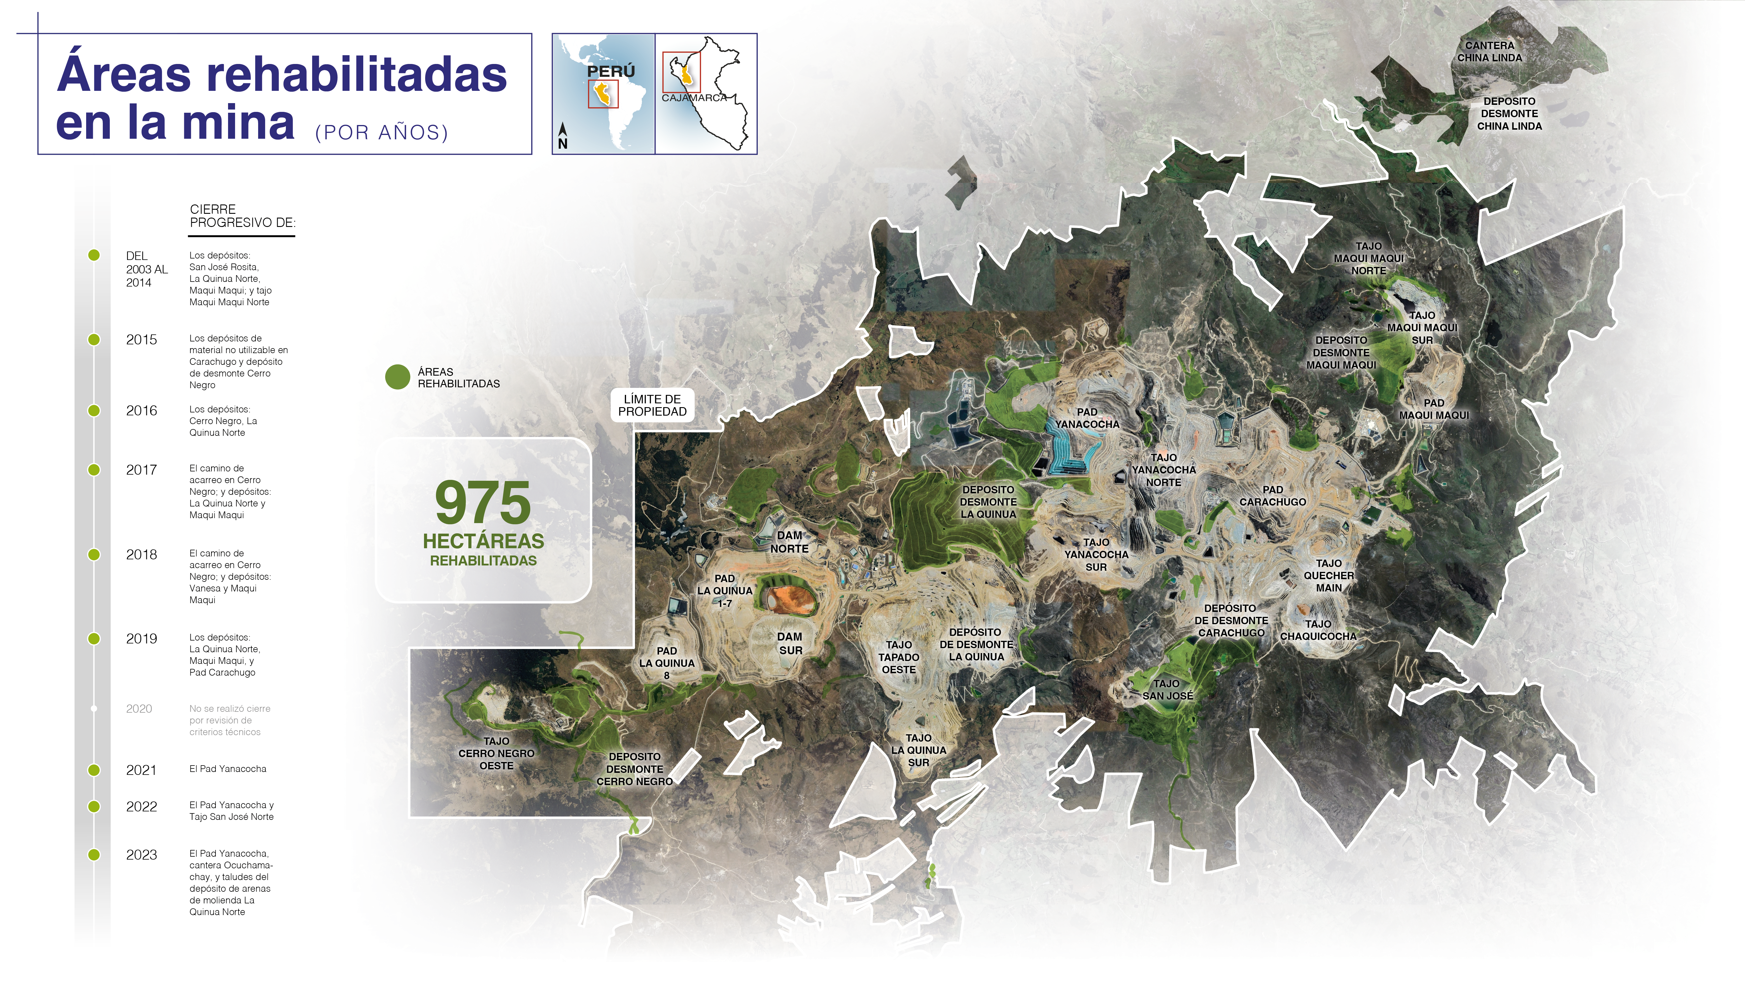

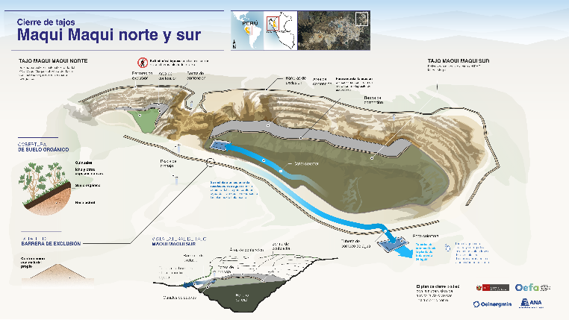

* 1. **Tabla de hallazgos por temática y componente físico**

|  |  |
| --- | --- |
| **Hallazgos según tipo de componente físico del cierre de minas** | |
| **Tajos** | 58% |
| **Diques** | 21% |
| **HLF** | 19% |
| **TSF** | 2% |
| **WRF** | 0.40% |
| **Total** | 100% |

|  |  |
| --- | --- |
| **Distribución temática de los hallazgos informativos vinculados al cierre de minas** | |
| **Agua** | 45% |
| **Socioeconómico** | 20% |
| **Comunicaciones** | 15% |
| **PMLU** | 12% |
| **Otros** | 7% |
| **Medio Ambiente** | 1.0% |
| **Total** | 100% |

1. **Referencias bibliográficas**

* International Council on Mining and Metals (ICMM). (2025). *Integrated mine closure: Good practice guide* (3rd ed.). https://www.icmm.com/en-gb/guidance/environment/mine-closure/closure-guide
* International Finance Corporation (IFC). (2012). *Performance Standards on Environmental and Social Sustainability*. https://www.ifc.org/wps/wcm/connect/Topics_Ext_Content/IFC_External_Corporate_Site/Sustainability-At-IFC/Policies-Standards/Performance-Standards
* Ministerio de Energía y Minas del Perú (MINEM). (2019). *Reglamento para el cierre de minas*. Decreto Supremo N.º 033-2005-EM y sus modificatorias. https://www.gob.pe/minem
* World Bank. (2022). *Mine closure: A review of global experience*. Washington, DC: World Bank. <https://documents.worldbank.org/en/publication/documents-reports/documentdetail/099745407062235020/idu0818f470f0f32804126084c905e79861e25b9>
* Programa de las Naciones Unidas para el Desarrollo (PNUD). (2020). *Transiciones sostenibles en territorios extractivos: Enfoques y herramientas para el desarrollo territorial post-extractivo*. Nueva York: PNUD. https://www.undp.org/es/publications/transiciones-sostenibles-en-territorios-extractivos
* Ciudadanos al Día. (2023). *Premio a las Buenas Prácticas en Gestión Pública – Categoría Cooperación Público-Privada: Agua para Cajamarca*. <https://www.ciudadanosaldia.org>
* Aquafondo. (2024). *Reconocimiento Empresa Hídricamente Responsable – Agua para Cajamarca*. <https://aquafondo.org.pe>
* AGROMIN. (2024). *Ganadores de la categoría Gestión Eficiente del Agua – Agua para Cajamarca*. <https://agrominperu.com>
* Newmont Corporation. (2021). *Newmont Sustainability Standards: Stakeholder Engagement, Mine Closure and Reclamation, Social Investment and Community Development, Water Management, Baseline and Impact Assessment, Local Employment and Procurement*. Newmont Corporation. <https://www.newmont.com/sustainability/sustainability-reports-and-standards>

**8. Ilustraciones / Imágenes / Tablas**

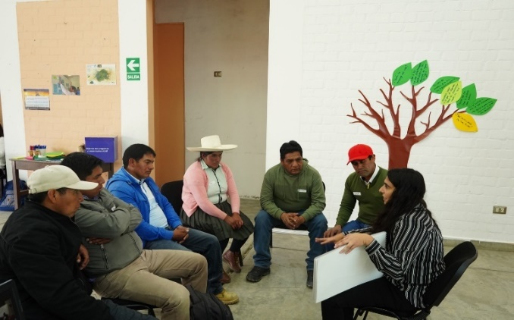

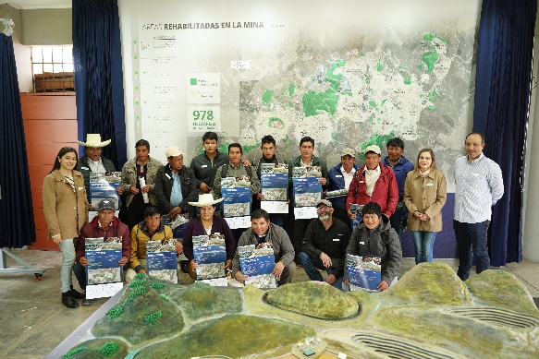

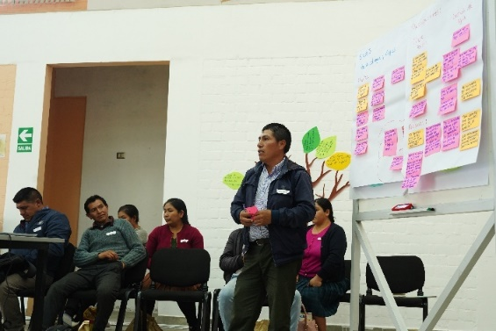

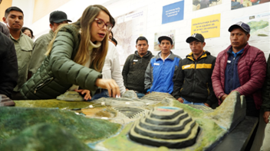

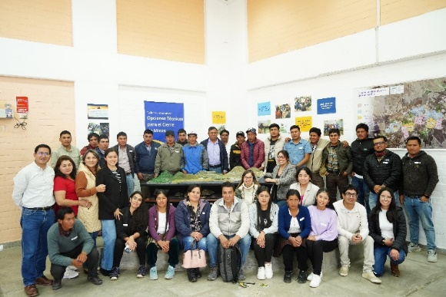

**9. Video**

<https://drive.google.com/drive/folders/115fSKLTKIu3q-2qGw_hsJg15vcR2q6r3>

**Yesenia Haymé Peláez Lobato**

Administradora de Empresas y Magíster en Administración de Negocios (Fulbright Scholar), con más de 13 años de experiencia en el sector minero y de hidrocarburos. Su trayectoria profesional se ha enfocado en la planificación del cierre de minas, participación ciudadana, gestión social y cumplimiento de estándares internacionales de sostenibilidad, tales como los Principios del IFC, los lineamientos del ICMM y los Objetivos de Desarrollo Sostenible. Ha liderado equipos multidisciplinarios en la formulación de estrategias de cierre responsables, sistemas de monitoreo ambiental y social, y procesos de diálogo con comunidades y autoridades. Actualmente, forma parte del equipo de cierre de minas en NY, donde impulsa procesos participativos y enfoques integrales para una transición post-minera sostenible.

* **Magíster en Administración de Empresas (MBA)**  
  *University of Lincoln - Nebraska*
* **Bachiller en Administración de Empresas**  
  *Universidad Nacional de Trujillo*

**Evelyn Margot Torres Aliaga**

Ejecutiva con 20 años de experiencia en gestión social, gobernanza territorial y desarrollo sostenible. Ha trabajado en el sector privado, enfocándose en la implementación de estándares corporativos, políticas sociales del sector minero energético, participación ciudadana y responsabilidad social. Cuenta con experiencia en procesos de negociación multiactor. En el sector público, se ha desempeñado como asesora de alta dirección en el Ministerio de Economía y Finanzas y en el Ministerio de Energía y Minas, enfocándose en temas sociales y supervisando proyectos estratégicos. A su vez tiene experiencia docente en diversas universidades, donde imparte cursos sobre gestión social, técnicas de negociación y resolución de conflictos. Actualmente se desempeña como superintendente de Relaciones Comunitarias de NY.

* **Master en Investigación Social Aplicada al Medio Ambiente- Mención en antropología**

*Universidad Pablo de Olavide, Sevilla- España.*

* **Licenciada en Sociología**   
  *Pontificia Universidad Católica del Perú*

**AUTORIZACIÓN DE PARTICIPACIÓN**

Yo (Nombre completo), (cargo), (Nombre de la empresa o institución educativa); autorizo que el trabajo

titulado “____________________” presentado por el autor (nombre completo) y coautores (nombres completos) sea presentado en el concurso del Premio Nacional de Minería del evento PERUMIN 37 Convención Minera en las fechas del 22 al 26 de setiembre del 2025 en la ciudad de Arequipa.

___________

Firma

DNI/Pasaporte

Fecha

Nota:

Esta autorización se entrega solo en el caso de que el participante se presente de manera independiente y

el trabajo implique el desarrollo en el marco de una empresa o institución. La indicada autorización deberá

ser entregada en hoja membretada.

1. No se detalla mayor información en esta sección, ya que el enfoque del documento, está vinculado al procesos desarrollado en el 2024. Sin embargo, se utilizará información de resultados de estos procesos para ser contrastados con los obtenidos en el 2024
2. El plan técnico de cierre de minas, en marco de los estudios corporativos de Newmont, se desarrollan como oportunidad de mejora continua, en base a los estándares corporativos de la empresa.
3. Estos resultados no serán abordados en profundidad en el presente documento; sin embargo, se utilizarán como insumo para la comparación con los resultados obtenidos en los procesos informativos desarrollados en el marco de los estudios de cierre.